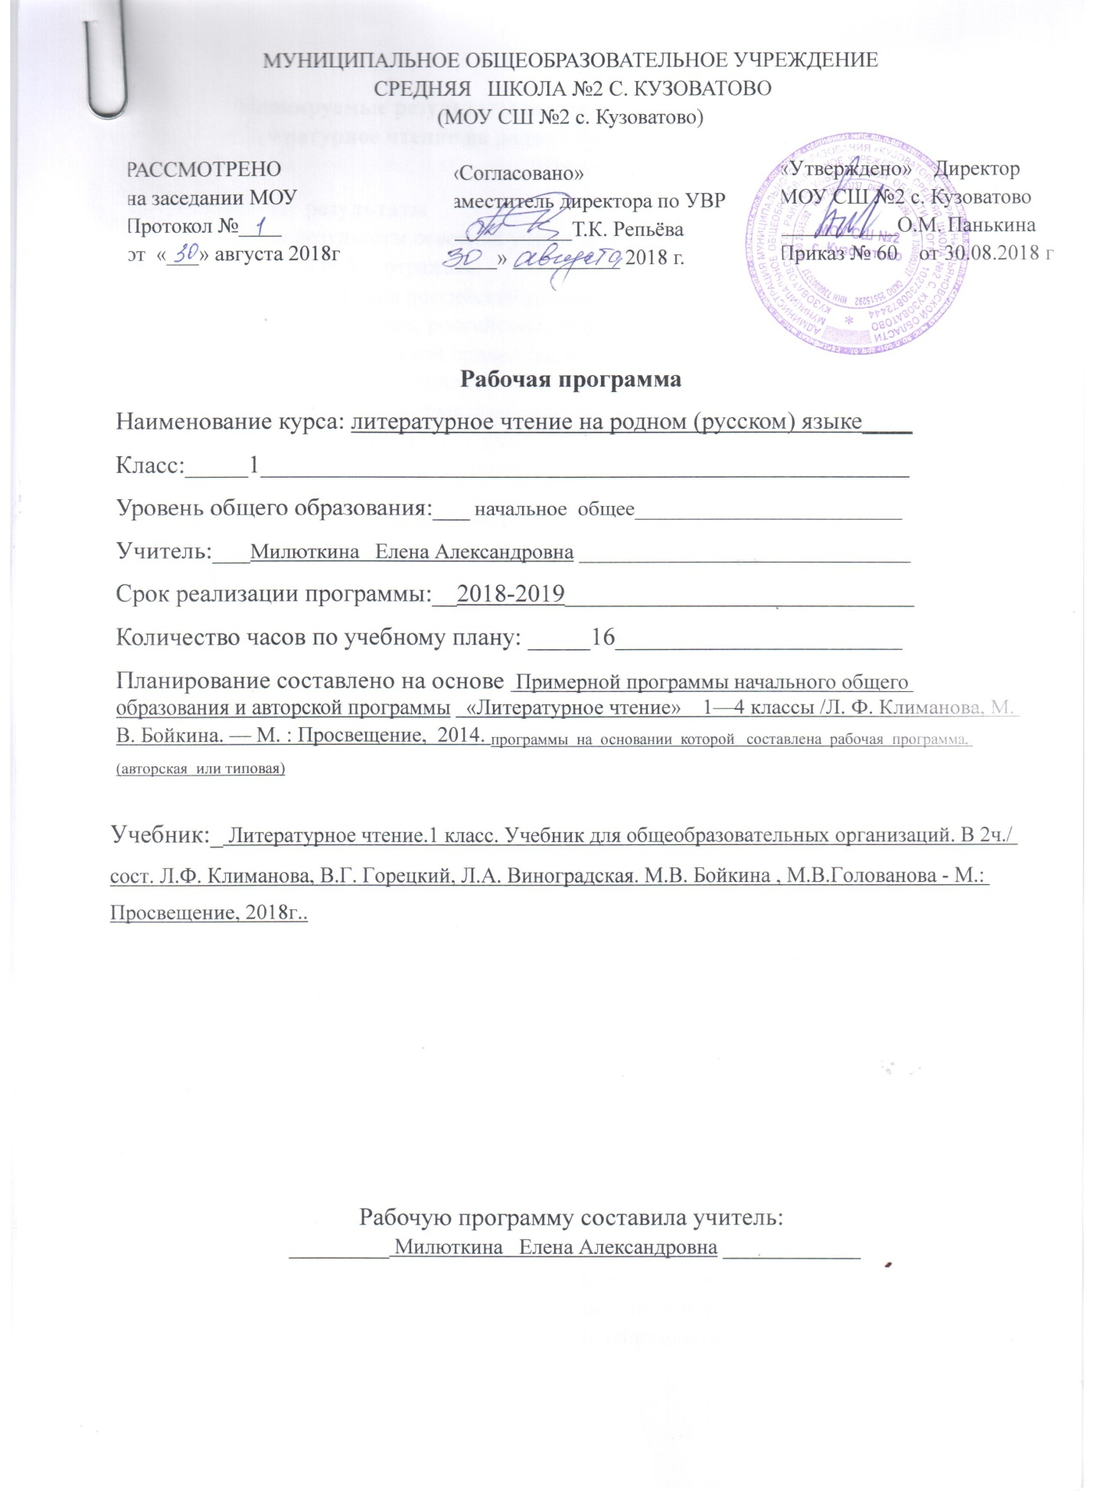

Планируемые результаты освоения учебной программы по курсу «Литературное чтение на родном (русском) языке» к концу 1-го года обучения
Личностные результаты
Личностные результаты освоения учебного предмета «Литературное чтение на родном языке» будут отражать:
1) формирование основ российской гражданской идентичности, чувства
гордости за свою Родину, российский народ и историю России, осознание своей этнической и национальной принадлежности; формирование ценностей
многонационального российского общества; становление гуманистических и
демократических ценностных ориентаций;
2) формирование целостного, социально ориентированного взгляда на мир в его органичном единстве и разнообразии природы, народов, культур и религий;
3) формирование уважительного отношения к иному мнению, истории и
культуре других народов;
4) овладение начальными навыками адаптации в динамично изменяющемся и
развивающемся мире;
5) принятие и освоение социальной роли обучающегося, развитие мотивов
учебной деятельности и формирование личностного смысла учения;
6) развитие самостоятельности и личной ответственности за свои поступки, в
том числе в информационной деятельности, на основе представлений о нравственных нормах, социальной справедливости и свободе;
7) формирование эстетических потребностей, ценностей и чувств;
8) развитие этических чувств, доброжелательности и эмоционально-нравственной отзывчивости, понимания и сопереживания чувствам других людей;
9) развитие навыков сотрудничества со взрослыми и сверстниками в разных социальных ситуациях, умения не создавать конфликтов и находить выходы из спорных ситуаций;
10) формирование установки на безопасный, здоровый образ жизни, наличие
мотивации к творческому труду, работе на результат, бережному отношению к материальным и духовным ценностям.
Метапредметные результаты
Метапредметные результаты освоения учебного предмета «Литературное чтение на родном языке» будут отражать:
1) овладение способностью принимать и сохранять цели и задачи учебной
деятельности, поиска средств ее осуществления;
2) освоение способов решения проблем творческого и поискового характера;
3) формирование умения планировать, контролировать и оценивать учебные
действия в соответствии с поставленной задачей и условиями ее реализации; определять наиболее эффективные способы достижения результата;
4) формирование умения понимать причины успеха/неуспеха учебной
деятельности и способности конструктивно действовать даже в ситуациях неуспеха;
5) освоение начальных форм познавательной и личностной рефлексии;
6) использование знаково-символических средств представления информации для создания моделей изучаемых объектов и процессов, схем решения учебных и практических задач;
7) активное использование речевых средств для решения коммуникативных и
познавательных задач;
8) соблюдать нормы этики и этикета;
9) овладение навыками смыслового чтения текстов различных стилей и жанров в соответствии с целями и задачами;
10) осознанно строить речевое высказывание в соответствии с задачами коммуникации и составлять тексты в устной форме;
11) готовность слушать собеседника и вести диалог; готовность признавать
возможность существования различных точек зрения и права каждого иметь свою;
12) излагать свое мнение и аргументировать свою точку зрения и оценку событий
Предметные результаты:
Предметные результаты освоения курса «Литературное чтение на родном (русском) языке» должны отражать:
1) понимание родной литературы как одной из основных национально-культурных ценностей народа, как особого способа познания жизни, как явления национальной и мировой культуры средства сохранения и передачи нравственных ценностей и традиций;
2) осознание значимости чтения на родном языке для личного развития;
формирование представлений о мире, национальной истории и культуре,
первоначальных этических представлений, понятий о добре и зле, нравственности, формирование потребности в систематическом чтении на родном языке как средстве познания себя и мира; обеспечение культурной самоидентификации;
3) умение осознанно воспринимать и оценивать содержание и специфику
различных текстов, участвовать в их обсуждении, давать, обосновывать нравственную оценку героев;
Виды речевой и читательской деятельности
Учащиеся научатся:
- воспринимать на слух произведения различных жанров
(небольшие рассказы, стихи, сказки);
- чётко и правильно произносить все звуки;
- плавно читать по слогам и целыми словами с постепенным увеличением скорости чтения;
- читать, определяя ударный слог, соблюдать паузы в соответствии со знаками препинания в середине и в конце предложения; читать и понимать нравственный смысл пословиц и поговорок, соотносить их с помощью учителя с содержанием произведения;
- определять основную мысль прочитанного произведения с помощью учителя, а также с помощью пословицы; определять последовательность событий и находить смысловые части произведения (начало, основная часть, конец) под руководством учителя;
- восстанавливать текст произведения, вставляя пропущенные слова и предложения;
- соотносить иллюстрации и текст; называть героев произведения, давать им простейшую характеристику; размышлять об их поступках; отгадывать с помощью учителя загадки (о каком предмете идёт речь, как догадались), сопоставлять их с отгадками;
- отвечать на вопросы о прочитанном произведении;
Учащиеся получат возможность научиться:
- соотносить название рассказа с его содержанием;
- отвечать на вопрос: «Почему автор дал произведению именно такое название?».
- читать с выражением, выделяя важные слова и мысли под руководством учителя; читать текст по ролям, отражая настроение и характер героя (под руководством учителя);
- задавать вопросы по прочитанному произведению;
- при помощи учителя составлять план, определять смысловые части;
- пересказывать небольшой текст на основе картинного плана при помощи учителя; определять особенности прозаического и поэтического текстов;
- высказывать собственное мнение о прочитанном произведении;
- сравнивать разные произведения на одну тему.
Творческая деятельность
Учащиеся научатся:
- восстанавливать содержание произведения (сказки) по серии сюжетных иллюстраций (картинному плану);
- восстанавливать деформированный текст на основе картинного плана, под руководством учителя; составлять небольшое высказывание на основе образца, данного учителем (о дружбе, о питомце);
- придумывать окончание сказок по образцу
Учащиеся получат возможность научиться:
- сочинять загадки в соответствии с тематическими группами (загадки о природе, животных и др.) по заданным критериям;
- самостоятельно придумывать небылицы, потешки, песенки по образцу; - обсуждать прочитанное или прослушанные произведение; соглашаться или не соглашаться с высказыванием учителя, товарищей, приводить свои аргументы с помощью простых предложений (например, он хочет стать героем или поступков героя не совершал.)
Литературоведческая пропедевтика
Учащие научатся:
- на практике различать загадки, песенки, потешки, небылицы;
- отличать прозаический текст от поэтического под руководством учителя; - понимать особенности народных и авторских сказок (авторская сказка — указание автора на обложке, к произведению; народная сказка — указание, что сказка русская народная, татарская и т. д.).
- отличать сказку от рассказа, называть особенности сказочного текста (герои животные, герои — буквы разговаривают, как люди; поступают, как люди).
Учащиеся получат возможность научиться:
- находить в тексте различные средства художественной выразительности (слова, с помощью которых описывается объект наиболее точно, необычно, ярко; сравнивается с другим объектом; приписываются действия живого неживому, передается речь неживого);
- определять тему произведения оценивать по предложенным учителем критериям поступки героев, проводить аналогии со своим поведением в
различных ситуациях.
Содержание учебного предмета «Литературное чтение на родном (русском) языке»
1 класс
Люби все живое. Составление предложений по картинкам из известных сказок о животных.
Век живи, век учись. Сказка «Волк и семеро козлят». Работа с иллюстрацией. Пословицы.
Не стыдно не знать, стыдно не учиться. Сказка «Курочка Ряба». Пересказ сказки с опорой на иллюстрацию.
А.С. Пушкин. Сказки. Сказки А. С. Пушкина. Работа с иллюстрациями к сказкам.
Россия-Родина моя. Стихи о Родине. Составление рассказа со словами Россия, Родина, Москва.
Красна птица опереньем, а человек уменьем. Русские пословицы и поговорки. Сочинение сказочной истории про лося с опорой на иллюстрацию.
Сказки С.Я. Маршака. «Сказка о глупом мышонке». Колыбельные.
Как хорошо уметь читать. Е.Чарушин «Как мальчик Женя научился говорить букву «р».
Жили-были буквы . Стихотворения В. Данько, С. Чёрного, С. Маршака.
Сказки, загадки, небылицы. Сказки авторские и народные. Сказка
«Теремок». Загадки. Небылицы.
И в шутку и всерьёз Юмористические рассказы для детей Я. Тайца, Н. Артюховой. Герой юмористического рассказа.

О братьях наших меньших. Стихотворения о животных С. Михалкова, Р. Сефа
Тематическое планирование
1 класс:
№ п/п | Разделы программы | Кол-во часов
1 | Люби все живое | 1
2 | Век живи, век учись | 1
3 | Не стыдно не знать, стыдно не учиться | 1
4 | Сказки А.С. Пушкина | 2
5 | Россия-Родина моя | 2
6 | Красна птица опереньем, а человек уменьем | 1
7 | Сказки С.Я. Маршака. | 1
8 | Как хорошо уметь читать | 1
9 | Жили-были буквы | 1
10 | Сказки, загадки, небылицы | 2
11 | И в шутку и всерьёз | 2
12 | О братьях наших меньших | 1
 |  | 16

